2024年山西住院医师-山西住院医师耳鼻咽喉科考试历年参考核心考点荟萃附答案

第1卷

一.参考题库(共25题)
1.女，45岁，右耳听力下降半年余，CT检查如图，最可能诊断为（）。 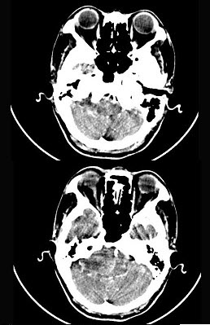 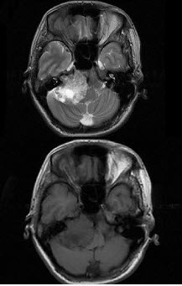
A、继发性胆脂瘤
B、脑膜瘤
C、三叉神经瘤
D、原发性胆脂瘤
E、听神经瘤

2.女，55岁，鼻咽癌放疗15年，近一周左耳根部肿胀，无发热，PE://左耳根部皮下扪及三个结节，有波动感和轻压痛，CT如图所示，最可能的诊断是（）。 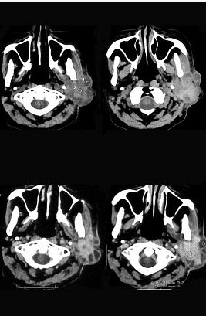
A、左腮腺腺瘤
B、左腮腺混合瘤
C、左腮腺腺淋巴瘤
D、左腮腺恶性混合瘤
E、左腮腺蜂窝织炎

3.男，46岁，外伤后左下颈搏动性肿块，CT如图所示，最可能的诊断为（）。
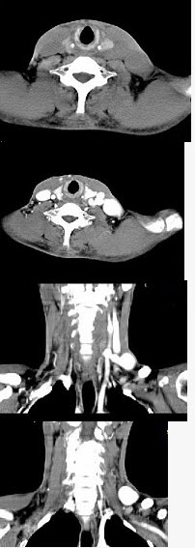
A、左颈部血管瘤
B、左颈动脉体瘤
C、左颈静脉球瘤
D、左颈总动脉假性动脉瘤
E、左颈部动、静脉畸形

4.
女，4岁，右侧颈部可扪及一包块约两个月，无热无痛，CT如图所示，最可能的诊断为（）。 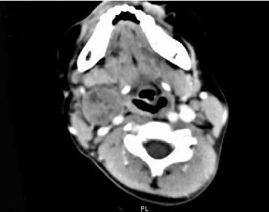 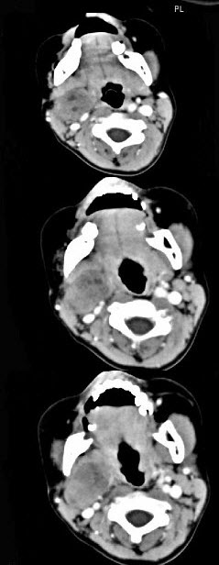
A、咽旁血管外皮瘤
B、咽旁副神经节瘤
C、咽旁脓肿
D、咽旁神经纤维瘤
E、咽旁小唾液腺混合瘤

5.女，39岁，左颈部可扪及一肿块，无发热，无疼痛，CT如图所示，最可能的诊断是（）。 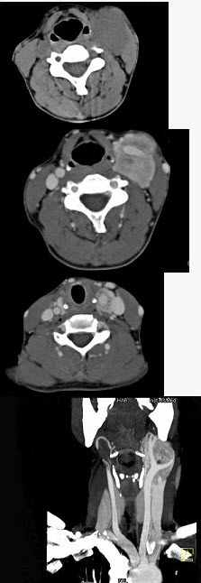
A、颈部神经鞘瘤
B、颈动脉体瘤
C、颈部神经纤维瘤
D、颈部海绵状血管瘤
E、颈动脉瘤

6.男，53岁，近两年来渐进性头痛，伴左眼球外突，并向前下方移位，CT检查如图，最可能诊断为（）。 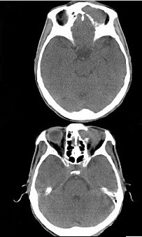 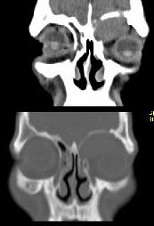
A、额窦炎症
B、左额窦癌
C、左额窦黏液囊肿
D、眶内炎性假瘤
E、眼格氏病

7.
女性，53岁，右侧鼻腔流血近一年，近来头痛，行CT检查如图所示，请选择正确的答案（）。 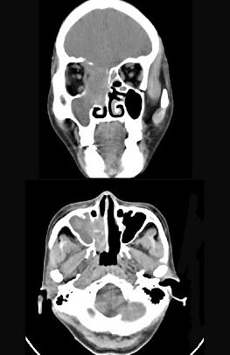 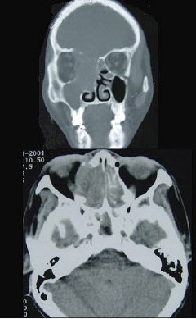
A、鼻腔癌
B、鼻腔内息肉
C、副鼻窦炎
D、鼻腔炎性假瘤
E、鼻腔内血管瘤

8.患者，李某，20岁，自幼右耳听力较差，其乳突CT摄片如图所示，可考虑为（）。 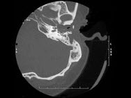
A、先天性外耳道狭窄
B、听神经瘤
C、急性中耳炎
D、先天性胆脂瘤并侵犯耳蜗
E、以上都不是

9.
男性，19岁，左侧鼻腔反复出血一年余，CT、MRI扫描如图所示，请选择最可能诊断（）。 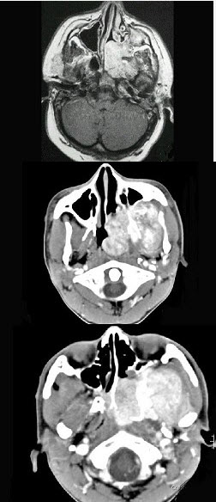 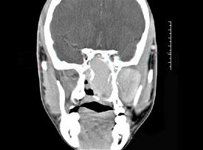
A、鼻息肉
B、鼻咽腔脓肿
C、鼻咽部青年纤维血管瘤
D、鼻咽癌
E、鼻咽部淋巴瘤

10.男，53岁，咽部不适半年余，近2个月感咽部疼痛，声嘶，CT如图所示，应诊断为（）。 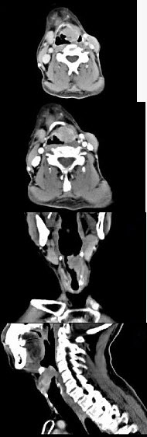
A、乳头状瘤
B、喉癌
C、梨状窝癌
D、喉肉芽肿
E、喉部纤维瘤

11.如图，分隔前组筛窦与后组筛窦的解剖标志是（）。
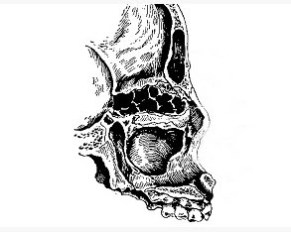
A、中鼻甲基板
B、中鼻甲附着处
C、筛前动脉
D、筛后动脉
E、上颌动脉

12.男，41岁，左侧鼻腔胀痛半年余，CT检查如图，最可能诊断为（）。 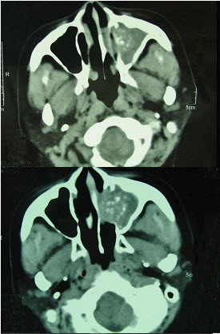 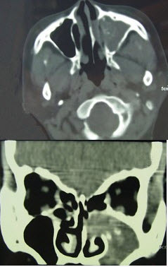
A、出血坏死性息肉
B、化脓性鼻窦炎
C、变应性鼻窦炎
D、真菌性鼻窦炎
E、上颌窦癌

13.女，41岁，阵发性头痛伴恶心、呕吐20余天，CT影像如图，最可能的诊断为（）。 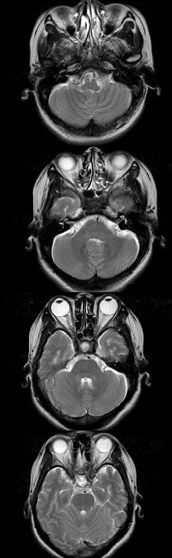
A、双侧筛窦息肉
B、双侧筛窦炎
C、双侧筛窦未见明显异常
D、双侧筛窦息真菌感染
E、双侧筛窦过敏性炎症

14.
女，54岁，鼻咽部异物感约3个月，PE://左侧声带固定，可见肿物，CT如图所示，应诊断为（）。 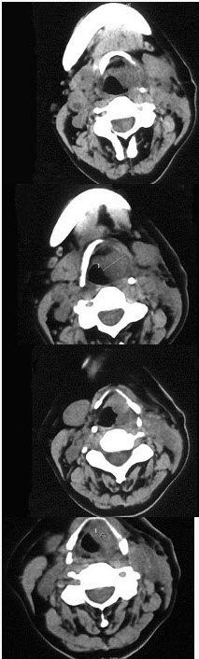
A、喉部乳头状瘤
B、喉癌
C、喉部血管瘤
D、慢性增生性喉炎
E、增生型喉结核

15.女性50岁，左侧面部肿胀，CT检查如图，应考虑为（）。
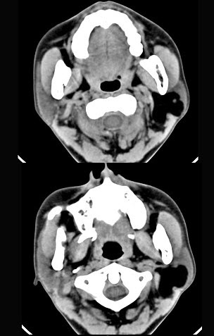
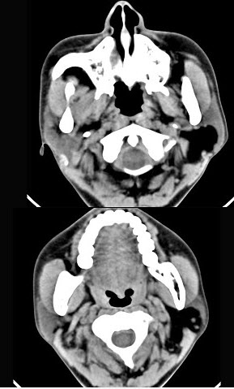
A、左侧腮腺囊腺瘤
B、左侧腮腺囊肿
C、左侧腮腺脂肪瘤
D、左侧腮腺错构瘤
E、左侧腮腺炎

16.
50岁女性，颈部无痛性肿块，逐渐增大，听诊可闻及杂音，DSA检查如图所示，请选择最可能诊断（）。 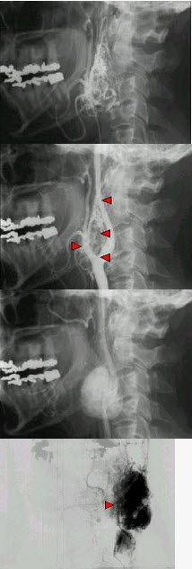
A、颈动脉体瘤
B、假性动脉瘤
C、颈动脉夹层
D、颈动脉硬化
E、动静脉瘘

17.如图，面部“危险三角”是指（）。 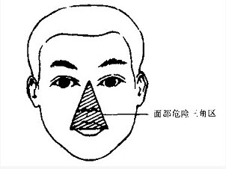
A、两眼外眦与下颏尖之间的区域
B、两口角至鼻根部3点连线内的区域
C、面前静脉与面深静脉之间的区域
D、强调外鼻静脉与眼静脉及海绵窦的关系，没有具体的范围
E、鼻尖至鼻根部3点连线内的区域

18.女性，50岁，右鼻塞、脓涕3个月，CT、MRI检查如图所示，请选择正确的答案（）。 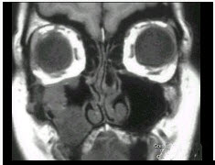
以上内容仅为本文档的试下载部分，为可阅读页数的一半内容。如要下载或阅读全文，请访问：https://d.book118.com/508077131026006030

